

**АНТЕННА ИЗМЕРИТЕЛЬНАЯ**

**АС7.38.2**

**КНПР.464659.049-1**

**Заводской №150123817**

**ПАСПОРТ**

**КНПР.464659.049-1 ПС**

КУРСК

СОДЕРЖАНИЕ

Стр.

1 Общие указания 3

2 Основные сведения об изделии и технические данные 3

3 Комплектность 4

4 Устройство антенны 4

5 Гарантии изготовителя 5

6 Свидетельство об упаковывании 5

7 Свидетельство о приёмке 6

8 Заметки по эксплуатации и хранению 7

8.1 Эксплуатационные ограничения и меры безопасности 7

8.2 Подготовка к работе и порядок работы 7

8.3 Возможные неисправности и методы устранения 8

9 Техническое обслуживание 8

10 Калибровка антенны 9

ПРИЛОЖЕНИЕ А 10

ПРИЛОЖЕНИЕ Б 11

# Общие указания

* 1. Настоящий паспорт (ПС) является документом, удостоверяющим гарантированные предприятием-изготовителем АО «СКАРД-Электроникс» основные параметры и технические характеристики антенны измерительной АС7.38.2.
  2. Паспорт должен постоянно находиться с антенной.
  3. Настоящий паспорт (ПС) является документом, удостоверяющим гарантированные предприятием - изготовителем АО «СКАРД-Электроникс» основные параметры и технические характеристики изделия.
  4. Документ предназначен для ознакомления с устройством и принципом работы антенны и устанавливает правила её эксплуатации, соблюдение которых обеспечивает поддержание антенны в постоянной работоспособности.
  5. Авторские права на изделие принадлежат АО «СКАРД - Электроникс»:
* все конструктивные и схематические решения, примененные в изделиях, являются интеллектуальной собственностью АО «СКАРД - Электроникс».
* любое копирование, или применение использованных в изделии схемотехнических и конструктивных решений, а также использование изделия в качестве базовой технологии для разработки аналогичных изделий не допускается.

# Основные сведения об изделии и технические данные

* 1. Наименование: антенна измерительная АС7.38.2.
  2. Обозначение: КНПР.464659.049-1.
  3. Изготовитель: Акционерное Общество «СКАРД-Электроникс».
  4. Адрес предприятия - изготовителя: г. Курск, ул. Карла Маркса 70Б, тел./факс + 7 (4712)390-632.
  5. Дата изготовления изделия: 24 декабря 2022 г.
  6. Заводской номер изделия: 150123817.
  7. Сертификат соответствия №  ВР 31.1.15991-2022 выданный СДС «Военный Регистр», ОССМК ООО «Центр инноваций и сертификации» удостоверяет, что СМК АО «СКАРД - Электроникс» соответствует требованиям ГОСТ Р ИСО 9001-2015 и ГОСТ РВ 0015-002-2020 применительно к разработке, производству и ремонту вооружения и военной техники; закупке, хранению и поставке продукции. Срок действия настоящего сертификата до 04 апреля 2025 г.
  8. Технические данные антенны представлены в таблице 1.

Таблица 1 – Технические данные

| Наименование параметра | Значение ТУ |
| --- | --- |
| Диапазон рабочих частот, МГц | от 30,0 до 3000,0 |
| Коэффициент калибровки, дБ/м, не более | 50,0 |
| Пределы допускаемой погрешности измерения коэффициента калибровки, дБ, не более | ± 2,0 |
| КСВН (типовой) | 2,0 |
| Неравномерность диаграммы направленности, дБ (типовая) | ±0,5 |
| Поляризация | вертикальная |
| Тип СВЧ соединителя | розетка SMA |
| Габаритные размеры, мм, не более | 1010,0х996,0 |
| Масса, кг, не более | 1,2 |

Изделие не содержит драгметаллы.

П р и м е ч а н и е: **Коэффициент калибровки антенны для заданной частоты определяется по графику (Приложение А) или таблице (Приложение Б), придаваемым к антенне, и может корректироваться в процессе эксплуатации по результатам периодических поверок.**

* 1. Рабочие условия эксплуатации:
* температура воздуха, °С ………………..………............ от минус 40 до плюс 65;
* относительная влажность при температуре 25 °С, %, не более ……………... 80;
* атмосферное давление, мм рт. ст …………….……………….….. от 630 до 800.

# Комплектность

Таблица 2 - Комплектность

|  |  |  |  |  |
| --- | --- | --- | --- | --- |
| №п/п | Обозначение изделия | Наименование изделия | Кол-во | Заводской номер |
|  | КНПР.464659.049-1 | Антенна измерительная АС7.38.2 | 1 | 150123817 |
| ***Эксплуатационная документация*** | | | | |
|  | КНПР.464659.049-1 ПС | Паспорт | 1 | - |
| ***Упаковка*** | | | | |
|  | - | Короб транспортировочный* | 1 | - |

*По согласованию с Заказчиком

# Устройство антенны

Антенна измерительная АС7.38.2 вертикальной поляризации, диапазона от 30,0 до 3000,0 МГЦ (далее – антенна) совместно с измерительными приемными устройствами применяется для измерения плотности потока энергии электромагнитного поля, параметров других антенных устройств, параметров электромагнитной совместимости радиоэлектронных средств. Совместно с генераторами и усилителями мощности ВЧ применяется для излучения энергии электромагнитного поля в определённом диапазоне частот и мощностей.

Антенна может использоваться для работы в лабораторных, заводских и полевых условиях.

Антенна осуществляет преобразование напряжённости электрического поля в соответствующее ему высокочастотное напряжение.

Антенна выполнена по схеме  пассивного несимметричного излучателя и состоит из корпуса, штыря, четырёх длинных и шести коротких диаграммообразующих элементов, шести противовесов и элементов крепления.

Антенна имеет коаксиальный ВЧ-вход с волновым сопротивлением 50 Ом - соединитель SMA-female (розетка 32K601-272L5 или аналогичная).

Конструкция антенны предусматривает возможность её установки на опору типа «трипод» с использованием узла крепления.

Отличительными особенностями антенны являются широкий частотный диапазон, круговая диаграмма направленности, малые масса и габариты.

НЕ РЕКОМЕНДУЕТСЯ эксплуатация антенны на подвижных средствах.

Общий вид антенны АС7.38.2 представлен на рис.1.

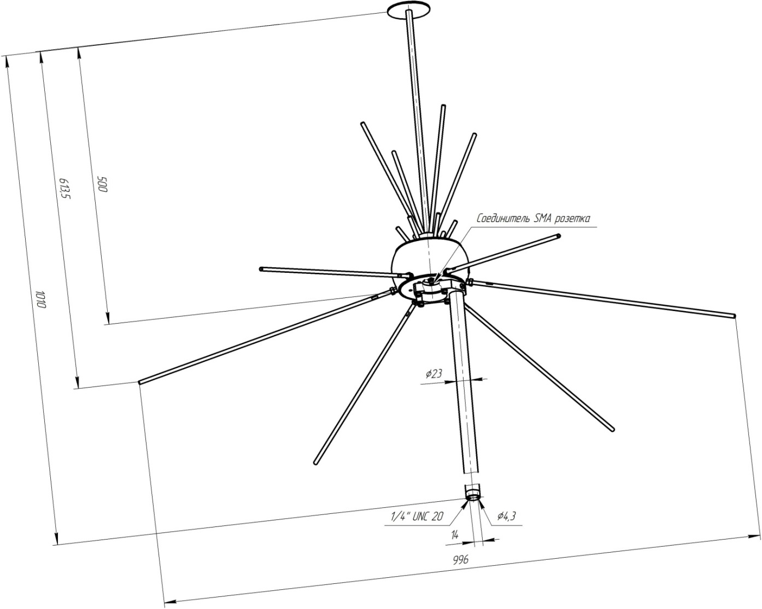

Рисунок 1 – Общий вид антенны АС7.38.2

# Гарантии изготовителя

Изготовитель гарантирует соответствие антенны измерительной АС7.38.2 КНПР.464659.049-1 при соблюдении условий транспортирования, хранения, монтажа и эксплуатации.

Гарантийный срок эксплуатации – 12 месяцев со дня ввода антенны в эксплуатацию.

Гарантийное и послегарантийное техническое обслуживание и ремонт антенны АС7.38.2 производит АО «СКАРД-Электроникс» по адресу:

Россия, 305021, г. Курск, ул. Карла Маркса, 70 Б,

Тел: +7 (4712) 390-786, факс: +7(4712) 390-632, [info@skard.ru](mailto:info@skard.ru)

# Свидетельство об упаковывании

|  |  |  |  |  |
| --- | --- | --- | --- | --- |
| Антенна АС7.38.2 |  | КНПР.464659.049-1 |  | 150123817 |
| наименование изделия |  | обозначение |  | заводской номер |
| Упакован (а) АО «СКАРД-Электроникс» | | | согласно требованиям | |
| наименование или код изготовителя | | |  |  |
| предусмотренным в действующей технической документации. | | | | |

|  |  |  |  |  |
| --- | --- | --- | --- | --- |
| регулировщик |  |  |  | Белоусов С.И. |
| должность |  | личная подпись |  | расшифровка подписи |
|  |  |  |  |  |
|  |  | число, месяц, год |  |  |

# Свидетельство о приёмке

|  |  |  |  |  |
| --- | --- | --- | --- | --- |
| Антенна АС7.38.2 |  | КНПР.464659.049-1 |  | 150123817 |
| наименование изделия |  | обозначение |  | заводской номер |

изготовлен(а) и принят(а) в соответствии с обязательными требованиями государственных стандартов, действующей технической документацией и признан годным для эксплуатации.

**Заместитель генерального директора по качеству - начальник ОТК и К**

|  |  |  |  |  |
| --- | --- | --- | --- | --- |
| Штамп ОТК |  |  |  | Ивлева Е.В. |
|  |  | личная подпись |  | расшифровка подписи |
|  |  |  |  |  |
|  |  | число, месяц, год |  |  |

линия отреза при поставке на экспорт

|  |  |  |  |  |
| --- | --- | --- | --- | --- |
| **Инженер** | | | | |
|  |  |  |  |  |
|  |  |  |  | Захаров А.М. |
| **МП** |  | личная подпись |  | расшифровка подписи  По доверенности№195 от 18 апреля 2022 г. |
|  |  |  |  |  |
|  |  | число, месяц, год |  |  |
|  |  |  |  |  |
|  |  |  |  |  |
|  |  |  |  |  |
|  |  |  |  |  |
|  |  | **Заказчик (при наличии)** | |  |
|  |  |  |  |  |
|  |  |  |  |  |
| **МП** |  | личная подпись |  | расшифровка подписи |
|  |  |  |  |  |
|  |  | число, месяц, год |  |  |
|  |  |  |  |  |

|  |  |  |  |  |
| --- | --- | --- | --- | --- |
| Приёмке не подлежит |  |  |  |  |
|  |  | Генеральный директор |  |  |
|  |  |  |  |  |
| **МП** |  |  |  | Зюмченко А.С. |
|  |  |  |  | расшифровка подписи |

# Заметки по эксплуатации и хранению

## 8.1 Эксплуатационные ограничения и меры безопасности

8.1.1 Перед началом эксплуатации антенны необходимо изучить настоящий Паспорт.

8.1.2 При работе с антенной персонал должен владеть основами работы с антенно-фидерной техникой. В процессе работы с антенной запрещается её использование для решения нефункциональных задач.

8.1.3 Персонал обязан строго выполнять правила техники электробезопасности.

8.1.4 При проведении измерений соблюдайте правила техники безопасности при работе с СВЧ-излучениями. СВЧ-излучения могут представлять опасность для жизни и здоровья человека.

8.1.5 При выполнении работ по монтажу антенны и в процессе использования ЗАПРЕЩАЕТСЯ оказывать механические воздействия, приводящие к изменению габаритных размеров, а также целостности и исправности антенны.

8.1.6 КАТЕГОРИЧЕСКИ ЗАПРЕЩАЕТСЯ использование измерительных кабелей, оборудованных соединителями, имеющими несовместимый стандарт резьбового и канального соединения с антенной.

## 8.2 Подготовка к работе и порядок работы

Произведите монтаж антенны, установив антенну на опору и зафиксировав её в требуемом положении (опора в комплект антенны не входит).

Изделие готово к работе.

8.2.1 Режим приёма

1) соедините клемму заземления антенны с шиной заземления.

2) присоедините к СВЧ входу антенны измерительный кабель (в комплект антенны не входит).

3) присоедините свободный разъем измерительного кабеля к входному разъему вашего измерительного прибора (в случае несоответствия сечений разъемов кабеля и измерительного прибора используйте прецизионный СВЧ переход из состава комплекта вашего измерительного прибора).

4) включите ваш измерительный прибор. В соответствии с инструкцией по эксплуатации вашего прибора подготовьте его к работе и приступайте к проведению измерений.

Измерение НЭП сводится к определению напряжения на выходе антенны при помощи подключаемого к ней измерительного прибора.

Измерение напряжения проводится в соответствии с эксплуатационной документацией на измерительный прибор.

Значение измеренной напряженности электрического поля Е определяется по формуле:

***E = U + К***

где *Е**-* напряженность электрического поля в децибелах относительно 1 В/м (1мкВ/м);

*U —* напряжение на выходе антенны в децибелах относительно 1 В (1мкВ);

*K*- коэффициент калибровки антенны на частоте измерения, значения которого берутся из таблицы свидетельства о поверке антенны (dB/m).

Если значения измеренного напряжения получены в формате dbmkV, то значение НЭП может быть получено по формуле:

$E(dBμ$***V/m)=E(dB/m)+Uout(dBμV)***

П р и м е ч а н и е - Значения коэффициента калибровки антенны, взятые из таблицы свидетельства о поверке антенны, действительны при проведении измерений в дальней зоне антенны.

8.2.2 Режим передачи

1) соедините клемму заземления антенны с шиной заземления.

2) присоедините к СВЧ входу антенны измерительный кабель (в комплект антенны не входит).

3) присоедините свободный разъем измерительного кабеля к выходному разъему вашего генератора или усилителя ВЧ (в случае несоответствия сечений разъемов кабеля и измерительного прибора используйте прецизионный СВЧ переход из состава комплекта вашего измерительного прибора).

4) включите ваш генератор или усилитель ВЧ. В соответствии с инструкцией по эксплуатации вашего прибора подготовьте его к работе и приступайте к использованию антенны в качестве излучающей в определённом диапазоне частот и мощности.

## 8.3 Возможные неисправности и методы устранения

Таблица 3 Возможные неисправности и методы устранения

| Неисправность | Вероятная причина | Метод устранения |
| --- | --- | --- |
| **Режим приёма** | | |
| При соединении антенны с прибором с помощью измерительного кабеля нет отклика сигнала СВЧ на анализаторе. | Недостаточный уровень ВЧ сигнала на входе измерительной антенны. | Проверить установки параметров на анализаторе спектра или проверить антенну по тестовому сигналу или сигналу с известным достаточным уровнем. |
| Поврежден СВЧ кабель из комплекта измерительного прибора | Заменить кабель. |
| Нет сигнала на выходе измерительного кабеля | Неисправен измерительный кабель | Проверить измерительный кабель |
| **Режим передачи** | | |
| При соединении антенны с генератором с помощью измерительного кабеля нет отклика сигнала СВЧ на приёмном устройстве. | Недостаточный уровень ВЧ сигнала на входе измерительной антенны. | Проверить установки параметров на ВЧ генераторе, или проверить установки параметров на приёмном устройстве. |
| Поврежден СВЧ кабель из комплекта измерительного прибора | Заменить кабель. |
| Нет сигнала на выходе измерительного кабеля. | Неисправен измерительный кабель | Проверить измерительный кабель |

# Техническое обслуживание

9.1 В зависимости от этапов эксплуатации проводят следующие виды технического обслуживания:

* контрольный осмотр;
* техническое обслуживание №1.

9.2 Контрольный осмотр (КО) проводят перед и после использования антенны по назначению и после транспортирования.

9.3 При контрольном осмотре проведите визуальную проверку:

* состояния разъёмов антенны и кабеля;
* отсутствия механических повреждений изделий комплекта антенны.
  1. Техническое обслуживание №1 (ТО-1) проводится один раз в год перед проведением калибровки антенны, а так же при постановке антенны на хранение и снятии с хранения.

9.5 При ТО-1 проведите работы по пункту 7.3 (КО).

9.6 Проведите очистку:

* поверхностей изделий ветошью;
* от пыли, загрязнений и окислений СВЧ соединители спиртом этиловым ректификованным техническим ГОСТ 18300-87;
* не допускается производить чистку соединителей металлическими предметами, так как можно повредить соединитель. Запрещено чистить соединители сильными растворителями, например, ацетоном, так как можно повредить пластиковую диэлектрическую опору. Чистке подвергаются внешние контактные поверхности и резьбы внешних проводников;
* запрещается чистить ватным тампоном гнездовые контакты центральных проводников, так как частицы ваты могут застревать между его ламелями;
* чистку гнездовых контактов производить промывкой спиртом этиловым ректификованным техническим с последующей продувкой сжатым воздухом.

9.7 Произведите смазку трущихся деталей крепления антенны смазкой ОКБ 122-7 ГОСТ 18179-72. Излишки смазки удалите ветошью.

# Калибровка антенны

* 1. Потребителю поставляются антенны, прошедшие первичную калибровку*.
  2. Первичную калибровку антенны проводят до ввода в эксплуатацию, а также после ремонта; периодическую калибровку - не реже 1-го раза в год при эксплуатации в полевых условиях; не реже 1-го раза в 2 года при использовании в лабораторных условиях.

*По согласованию с Заказчиком

# ПРИЛОЖЕНИЕ А

График зависимости коэффициента калибровки антенны АС7.38.2 от частоты

Изделие: Антенна измерительная АС7.38.2 зав.№150123817

11

# ПРИЛОЖЕНИЕ Б

Значения коэффициента калибровки антенны АС7.38.2 зав.№150123817 для заданной частоты

Таблица Б.1

|  |  |
| --- | --- |
| Частота, МГц | Коэффициент калибровки, дБ/м |
| 30 | 25,4 |
| 100 | 25,9 |
| 200 | 23,1 |
| 300 | 24,0 |
| 400 | 23,9 |
| 500 | 30,5 |
| 600 | 34,2 |
| 700 | 34,4 |
| 800 | 34,5 |
| 900 | 35,1 |
| 1000 | 28,7 |
| 1100 | 29,2 |
| 1200 | 31,1 |
| 1300 | 30,8 |
| 1400 | 30,2 |
| 1500 | 36,4 |
| 1600 | 34,9 |
| 1700 | 36,2 |
| 1800 | 34,4 |
| 1900 | 33,5 |
| 2000 | 33,3 |
| 2100 | 33,7 |
| 2200 | 37,6 |
| 2300 | 38,7 |
| 2400 | 40,0 |
| 2500 | 42,4 |
| 2600 | 39,7 |
| 2700 | 41,6 |
| 2800 | 42,0 |
| 2900 | 41,2 |
| 3000 | 40,9 |